Инструкция

по переходу на использование СКЗИ «КриптоПро CSP» версии 5.0 R3

Важное примечание:
С 15.10.2025 лицензия на право использования СКЗИ «КриптоПро CSP» включается в состав квалифицированных сертификатов ключей проверки электронных подписей, создаваемых удостоверяющим центром Федерального казначейства, на период действия таких сертификатов.
Смену сертификатов ключей проверки электронной подписи, полученных по запросам, созданным до 15.10.2025 необходимо произвести в течение 90 календарных дней с момента установки СКЗИ «КриптоПро CSP» версии 5.0 R3 с использованием портала заявителя информационной системы Удостоверяющий центр Федерального казначейства https://fzs.roskazna.ru/. Инструкция по работе с ФЗС размещена на сайте Управления Федерального казначейства по Республике Татарстан (далее – Управление) https://tatarstan.roskazna.gov.ru/gis/udostoveryayushhij-centr/poluchenie-sertifikatov/.
Настоящая инструкция рассчитана для применения в организациях, уже взаимодействовавших ранее с Управлением по вопросам получения средств криптографической защиты информации (далее – СКЗИ).
Однако в случае первичного обращения в Управление для получения СКЗИ необходимо:
- Направить Заявку на получение СКЗИ «КриптоПро CSP» версии 5.0 R3 в адрес Управления с приложением физического носителя (DVD-R);
- Получить экземпляр СКЗИ «КриптоПро CSP» версии 5.0 R3;
- Выполнить установку СКЗИ «КриптоПро CSP» версии 5.0 R3 на рабочем месте пользователя в соответствии с пунктами 4.4-4.6 настоящей инструкции;
- Произвести назначение роли сотруднику организации, ответственному за учет (эксплуатацию) СКЗИ, в ПОИБ СОБИ ФК в соответствии с пунктом 1 настоящей инструкции;
- Посредством функционала информационной системы «Автоматизация органов криптографической защиты» (далее – ИС АОКЗ) необходимо получить СКЗИ «КриптоПро CSP» версии 5.0 R3 и подтвердить получение экземпляра СКЗИ в соответствии с пунктом 3 настоящей инструкции.

Для перехода на использование СКЗИ «КриптоПро CSP» версии 5.0 R3 необходимо:
  - Регистратору (Главному регистратору²) организации убедиться в наличии роли «Сотрудник ОКИ» в ИС АОКЗ у сотрудника организации, ответственного за учет (эксплуатацию) СКЗИ. В случае отсутствия данной роли необходимо произвести ее назначение в ПОИБ СОБИ ФК по ссылке https://sobi.cert.roskazna.ru (вход по сертификату) или https://sobi.login.roskazna.ru (вход по логину и паролю) в соответствии с инструкцией по подключению к ИС АОКЗ размещенной на официальном сайте Казначейства России https://roskazna.gov.ru/gis/aokz/.
  - Направить Заявку³ на получение СКЗИ «КриптоПро CSP» версии 5.0 R3 в адрес Управления на электронную почту ufk11@roskazna.ru. Контактные данные, а также электронные адреса размещены на официальном сайте Управления https://tatarstan.roskazna.gov.ru/gis/udostoveryayushhij-centr/rezhim-raboty-i-kontaktnye-dannye/.
Выдача СКЗИ осуществляется посредством ИС АОКЗ в течение трех рабочих дней со дня получения запроса.
  - Посредством функционала ИС АОКЗ необходимо получить СКЗИ
«КриптоПро CSP» версии 5.0 R3 и подтвердить получение экземпляра СКЗИ:
    - Осуществить вход в ИС АОКЗ:
      - https://aokz.cert.roskazna.ru – вход по сертификату;
      - https://aokz.login.roskazna.ru – вход по логину и паролю.
    - В главном меню выбрать раздел «Экземпляры СКЗИ» –
«Организации», далее из списка экземпляров нажать на строку с переданным СКЗИ «Средство криптографической защиты информации «КриптоПро CSP» КриптоПро CSP 5.0 R3 (Исполнения Base)»:

² Главный регистратор – руководитель организации
³ Форма Заявки приведена в приложении № 2

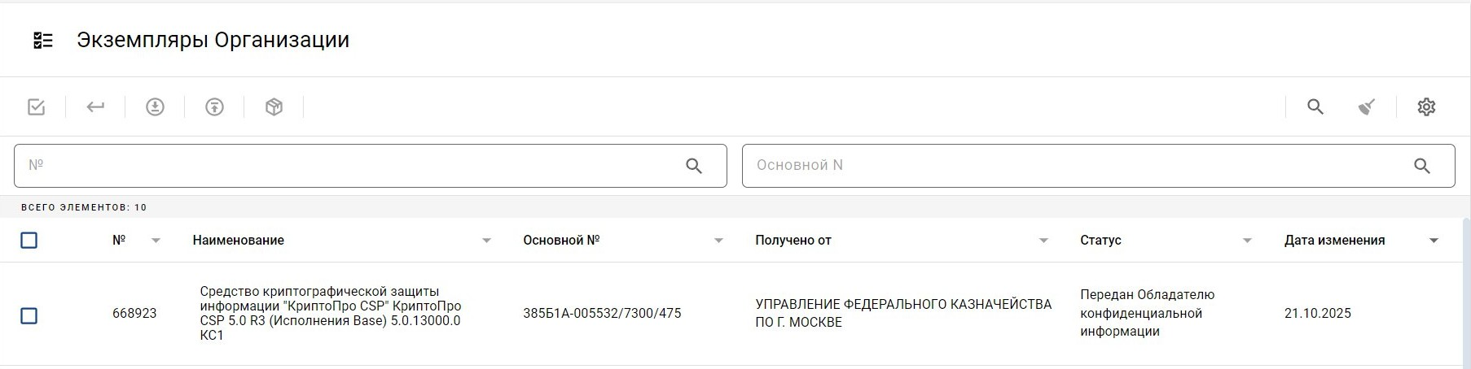
    - В появившемся окне нажать на значок  - «Подтвердить получение» экземпляра СКЗИ:
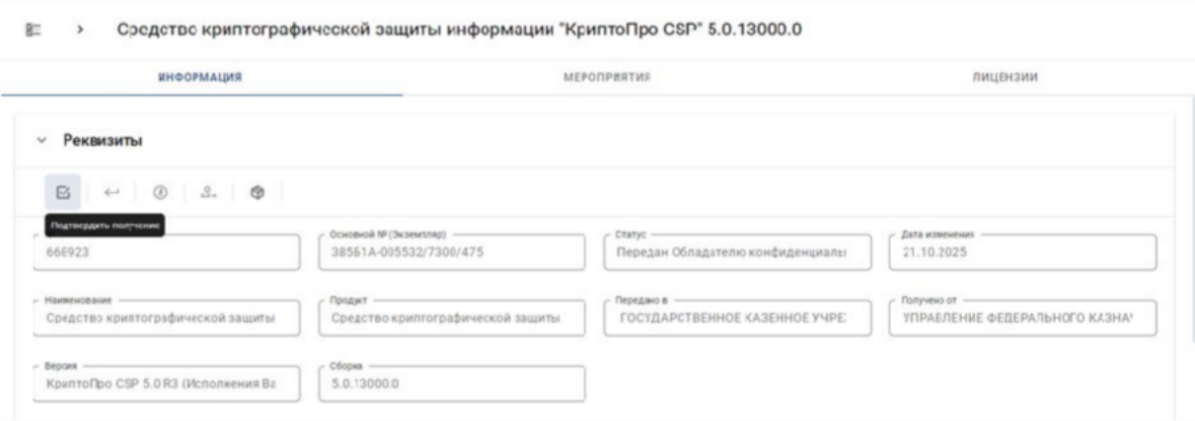
    - В поле «Дата сопроводительного документа» ввести текущую дату, а в поле «Номер сопроводительного документа» ввести б/н (без номера) и нажать кнопку «Сохранить».
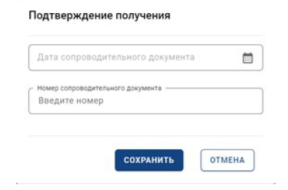
    - В открывшемся окне подтвердить получение экземпляра СКЗИ нажав кнопку «Подписать»

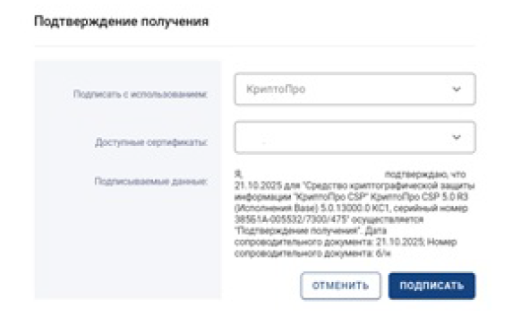

  - Выполнить установку СКЗИ «КриптоПро CSP» версии 5.0 R3 на рабочем месте пользователя и уничтожение предыдущей версии СКЗИ
«КриптоПро CSP».
    - В карточке СКЗИ нажать значок  «Комплектация»
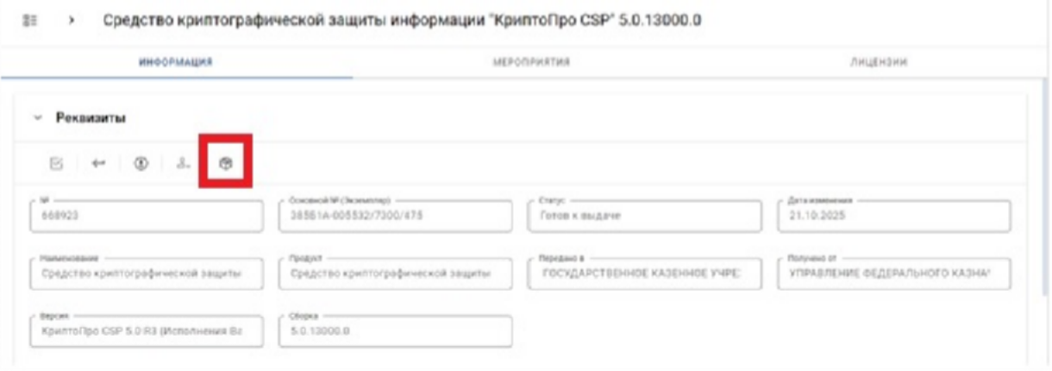
    - В открывшемся окне нажать кнопку «Скачать все».
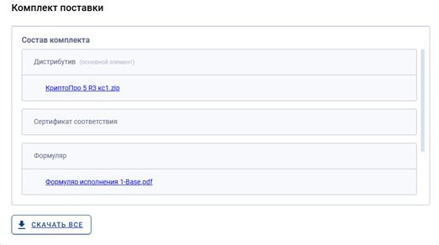
    - Выполнить проверку целостности полученного СКЗИ «КриптоПро CSP» версии 5.0 R3 в соответствии с разделом 2 ЖТЯИ.00101-03 95 01 «Правила пользования».
    - Установить или обновить СКЗИ «КриптоПро CSP» до версии 5.0 R3 следуя указаниям мастера установки.
    - Запустить «КриптоПро CSP» с правами администратора, на вкладке
«Безопасность» включить режим работы CSP «Усиленный контроль использования ключей» и нажмите кнопку «Применить». Для смены режима работы CSP потребуется перезагрузка компьютера.
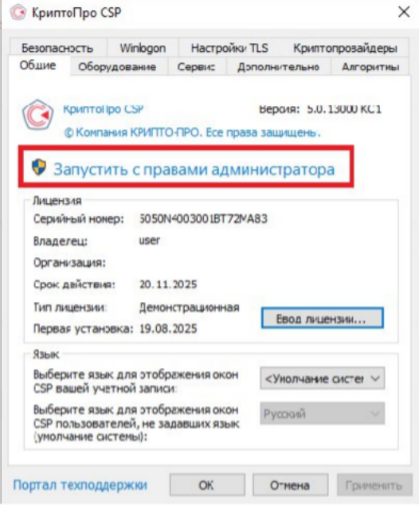
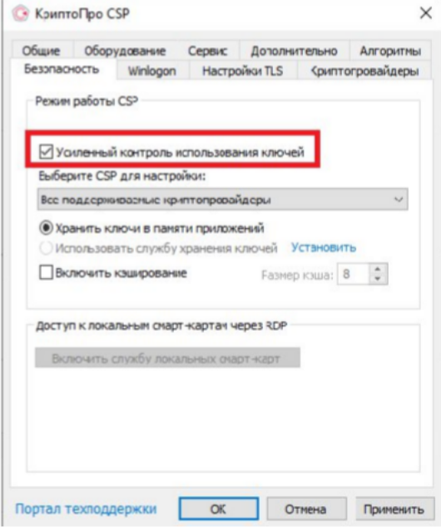

    - Запустить «КриптоПро CSP» с правами администратора и на вкладке
«Дополнительно» нажать кнопку «Пересчитать хэши»

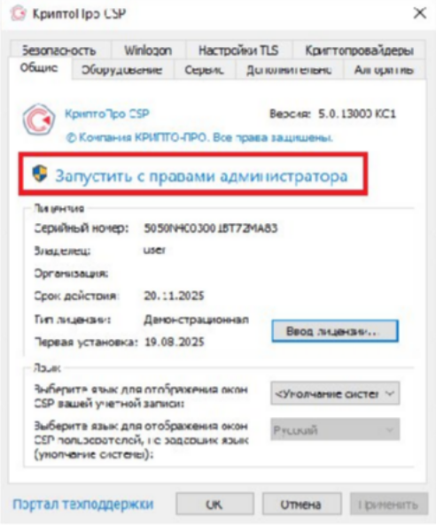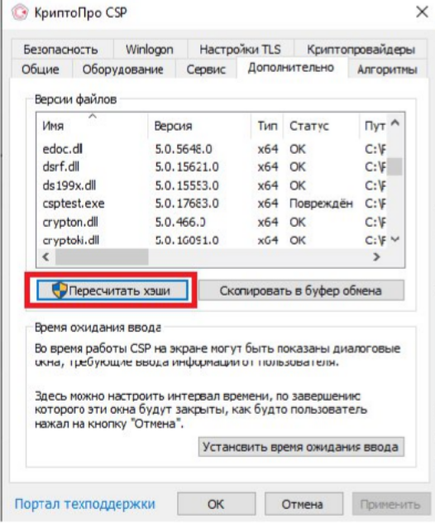
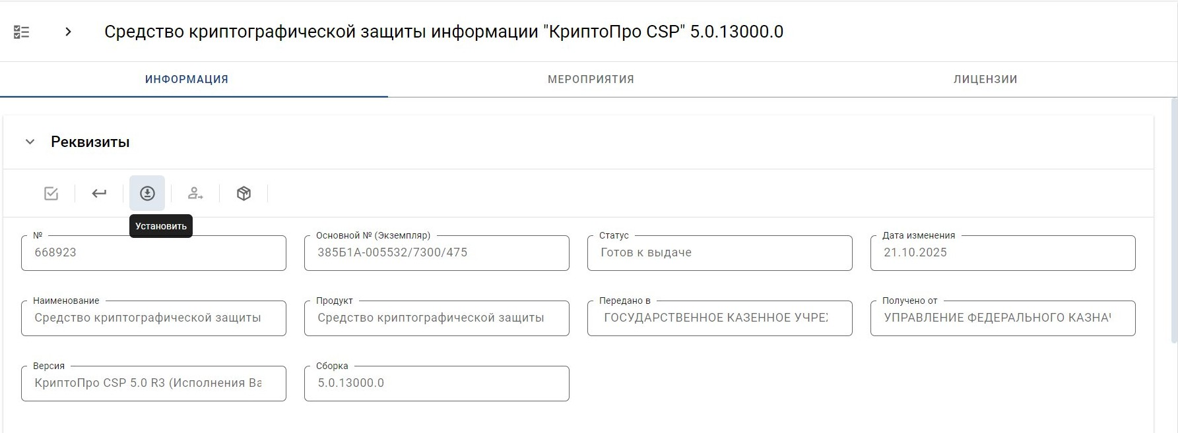
    - После завершения установки, в карточке экземпляра СКЗИ в ИС АОКЗ необходимо нажать значок  «Установить»

    - В открывшемся окне необходимо заполнить дату ввода в действие – текущая дата, в поле «Номер подтверждающего документа» ввести б/н (без номера) и нажать кнопку «Сохранить».
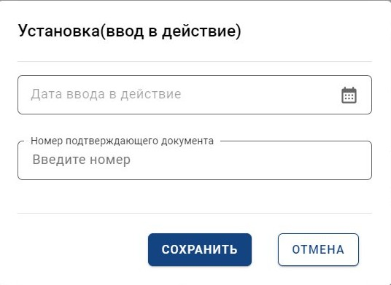
    - Для подтверждения ввода в эксплуатацию полученного экземпляра СКЗИ нажать кнопку «Подписать»

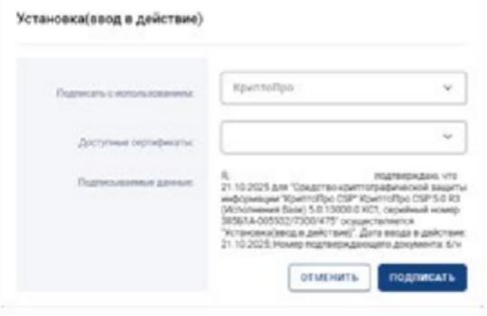
По завершении всех действий статус вашего экземпляра СКЗИ изменится на – «Используется».
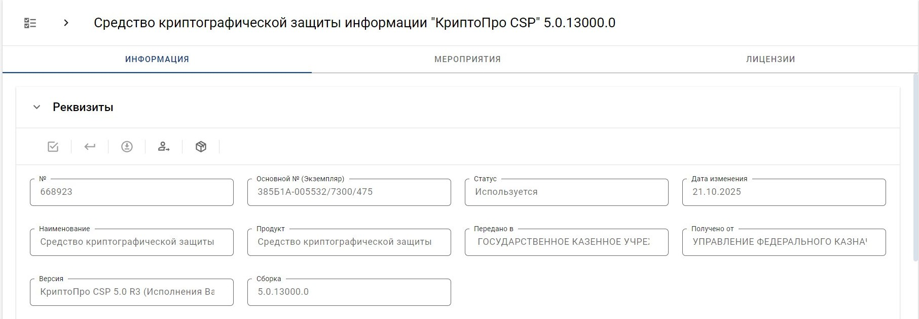
  - В случае, если ранее применяемое СКЗИ «КриптоПро CSP» версии
4.0 было получено в Управлении посредством ИС АОКЗ необходимо осуществить его возврат:
    - В карточке СКЗИ нажать значок  «Изъять»
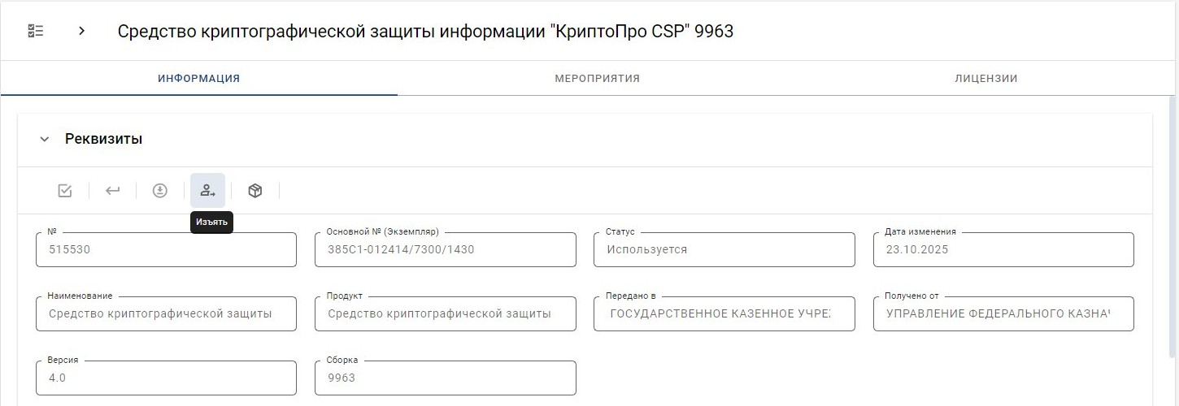
    - В открывшемся окне необходимо заполнить дату изъятия – текущая дата, в поле «Номер подтверждающего документа» ввести б/н (без номера) и нажать кнопку «Сохранить».

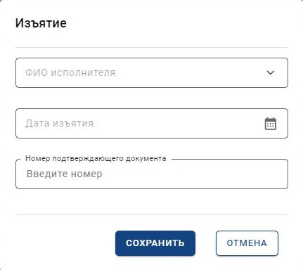
    - Для подтверждения изъятия экземпляра СКЗИ нажать кнопку
«Подписать»
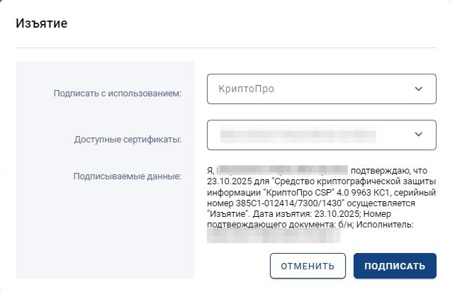
    - Статус экземпляра СКЗИ изменится на – «Готов к выдаче»
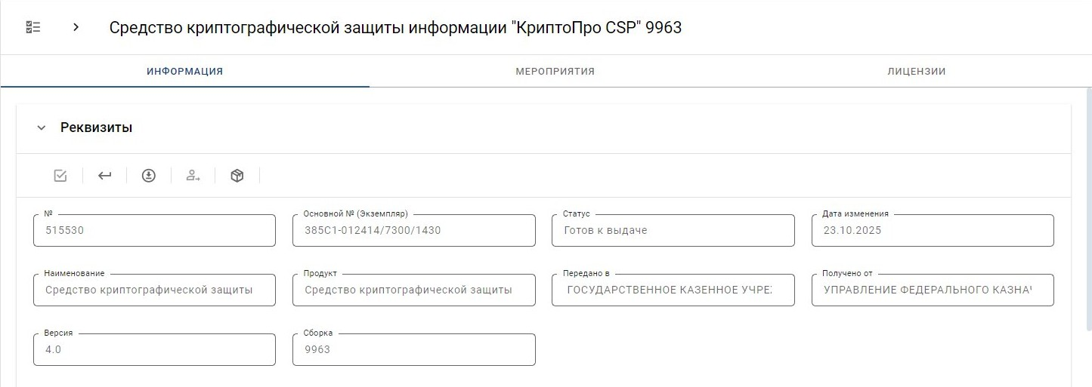
    - Для возврата экземпляра СКЗИ нажать на значок  «Вернуть»
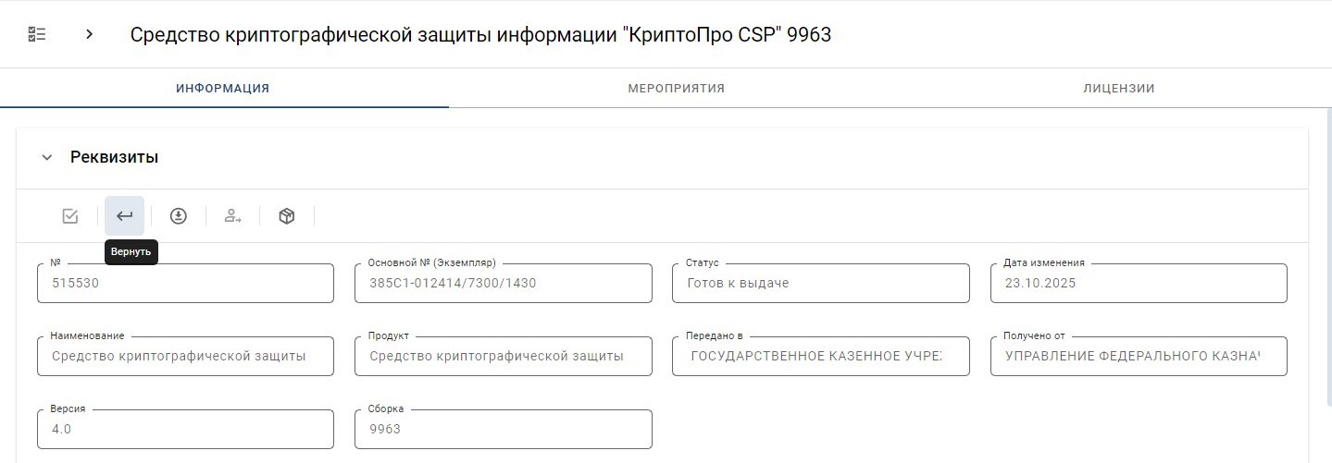

    - Для подтверждения возврата экземпляра СКЗИ необходимо нажать кнопку «Подписать»
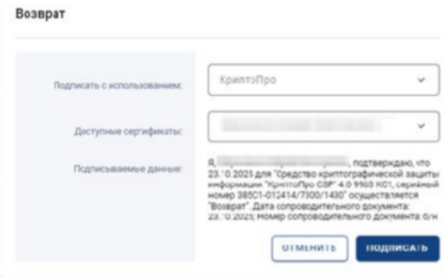
По завершении всех действий статус вашего экземпляра СКЗИ изменится на – «Возвращён».
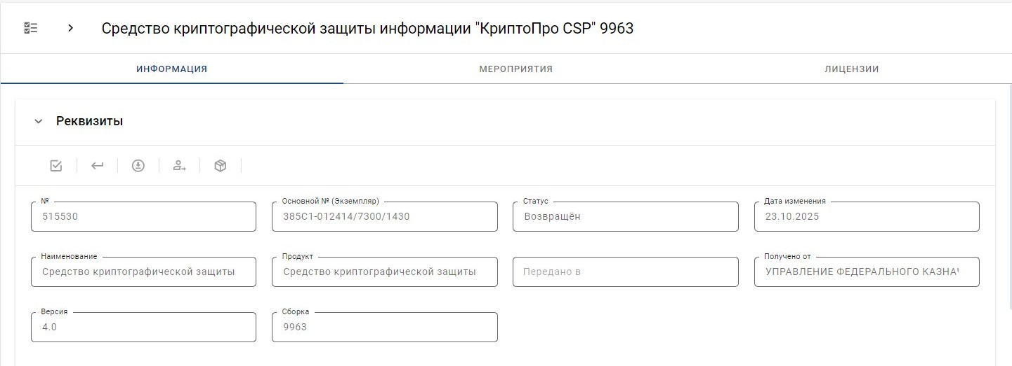
  - В случае, если ранее применяемое СКЗИ было получено в Управлении на оптическом носителе (CD/DVD) необходимо произвести уничтожение дистрибутива СКЗИ, а также эксплуатационной и технической документации. Отсканированную копию Акта уничтожения необходимо направить в Управление на электронную почту ufk11@roskazna.ru.

Приложение № 1

Письмо оформляется на бланке организации
Примерная форма
Руководителю Управления
Федерального казначейства
по Республике Татарстан
Р.Х. Нуриахметову

О предоставлении
средства электронной подписи
Уважаемый Рустам Хусаинович!
В соответствии с Порядком реализации Федеральным казначейством функций аккредитованного удостоверяющего центра и исполнения его обязанностей, утвержденный приказом Федерального казначейства от 15 июня 2021 г. № 21н, организация
__________________________________________________________________
(наименование организации)
___________________________________ ___________________________________
(ИНН организации) (ОГРН организации)

просит выдать во временное пользование средство криптографической защиты информации (далее – СКЗИ) КриптоПро CSP 5.0 R3 КС1*
(тип СКЗИ)
в составе дистрибутива СКЗИ, эксплуатационной и технической документации к СКЗИ.

Лицом, уполномоченным на получение средства электронной подписи, является:

______________________________________________________________________
ФИО, должность, наименование структурного подразделения.

Контактный телефон: _____________
Электронная почта: _______________
Приложение: Оптический носитель DVD-R для записи дистрибутива, 1 шт.

Руководитель организации
подпись расшифровка подписи
*
СКЗИ КриптоПро CSP 5.0 R3 КС1 – базовая версия, подходит для большинства пользователей;
СКЗИ КриптоПро CSP5.0 R3 КС2 – используется с модулем доверенной загрузки, сертифицированным ФСБ России (Соболь, Аккорд, Криптон и т.п.);
СКЗИ КриптоПро CSP 5.0 R3 КС3 – используется с модулем доверенной загрузки, сертифицированным ФСБ России (Соболь, Аккорд, Криптон и т.п.), а также требуется формирование замкнутой программной среды

Приложение № 2

Письмо оформляется на бланке организации
Примерная форма
Руководителю Управления
Федерального казначейства
по Республике Татарстан
Р.Х. Нуриахметову

О предоставлении
средства электронной подписи
Уважаемый Рустам Хусаинович!
В соответствии с Порядком реализации Федеральным казначейством функций аккредитованного удостоверяющего центра и исполнения его обязанностей, утвержденный приказом Федерального казначейства от 15 июня 2021 г. № 21н, организация
__________________________________________________________________
(наименование организации)
___________________________________ ___________________________________
(ИНН организации) (ОГРН организации)

просит выдать во временное пользование средство криптографической защиты информации (далее – СКЗИ) КриптоПро CSP 5.0 R3 КС1*
(тип СКЗИ)
в составе дистрибутива СКЗИ, эксплуатационной и технической документации к СКЗИ.

Лицом, уполномоченным на получение средства электронной подписи, является:

______________________________________________________________________
ФИО, должность, наименование структурного подразделения.

Контактный телефон: _____________
Электронная почта: _______________

Руководитель организации
подпись расшифровка подписи
*
СКЗИ КриптоПро CSP 5.0 R3 КС1 – базовая версия, подходит для большинства пользователей;
СКЗИ КриптоПро CSP5.0 R3 КС2 – используется с модулем доверенной загрузки, сертифицированным ФСБ России (Соболь, Аккорд, Криптон и т.п.);
СКЗИ КриптоПро CSP 5.0 R3 КС3 – используется с модулем доверенной загрузки, сертифицированным ФСБ России (Соболь, Аккорд, Криптон и т.п.), а также требуется формирование замкнутой программной среды

Приложение № 3

УТВЕРЖДАЮ
Руководитель Организации
/
(подпись) (Ф.И.О.) м.п.

« » 20 г.
Акт уничтожения
средств криптографической защиты информации

« » 20 года

Комиссия в составе:
(указывается наименование организации)

(Ф.И.О., должность членов комиссии)
составила настоящий акт о том, что на автоматизированном рабочем месте с серийным (инвентарным) номером № произведено уничтожение
«указывается наименование СКЗИ» серийный номер дистрибутива (номер экземпляра) , путем деинсталляции программы и очистки компьютера от не удаленных элементов продуктов. Дистрибутив СКЗИ, техническая и эксплуатационная документация уничтожены путем
.
Настоящий акт составлен в 2-х экземплярах на 1 листе каждый.

(Ф.И.О. и подпись, членов комиссии)

Форма заявки приведена в Приложении 1

